УТВЕРЖДАЮ
И. о. главного государственного
санитарного врача
Кореличского района

_______________ В.М. Бузюк

О выявлении продукции, не соответствующей гигиеническим требованиям

Санитарно-эпидемиологической службой Республики Беларусь продолжаются надзорные мероприятия по недопущению поступления некачественной и небезопасной пищевой продукции на внутренний рынок страны.
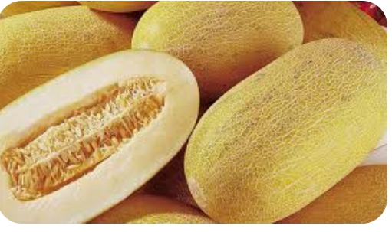
По результатам испытаний выявлена пищевая продукция, несоответствующая санитарно-эпидемиологическим требованиям:

Дыня свежая, урожай 2022 г., дата упаковывания 13.07.2022, срок годности 60 суток, изготовитель К/Х «КАМАЛ КАРАХАН», Республика Казахстан, 160525, Туркестанская область, Жетысайский район, с.о Жанааул, с. Ата – коныс, ул. Думан, д. 2, не соответствует установленным требованиям по содержанию нитратов.
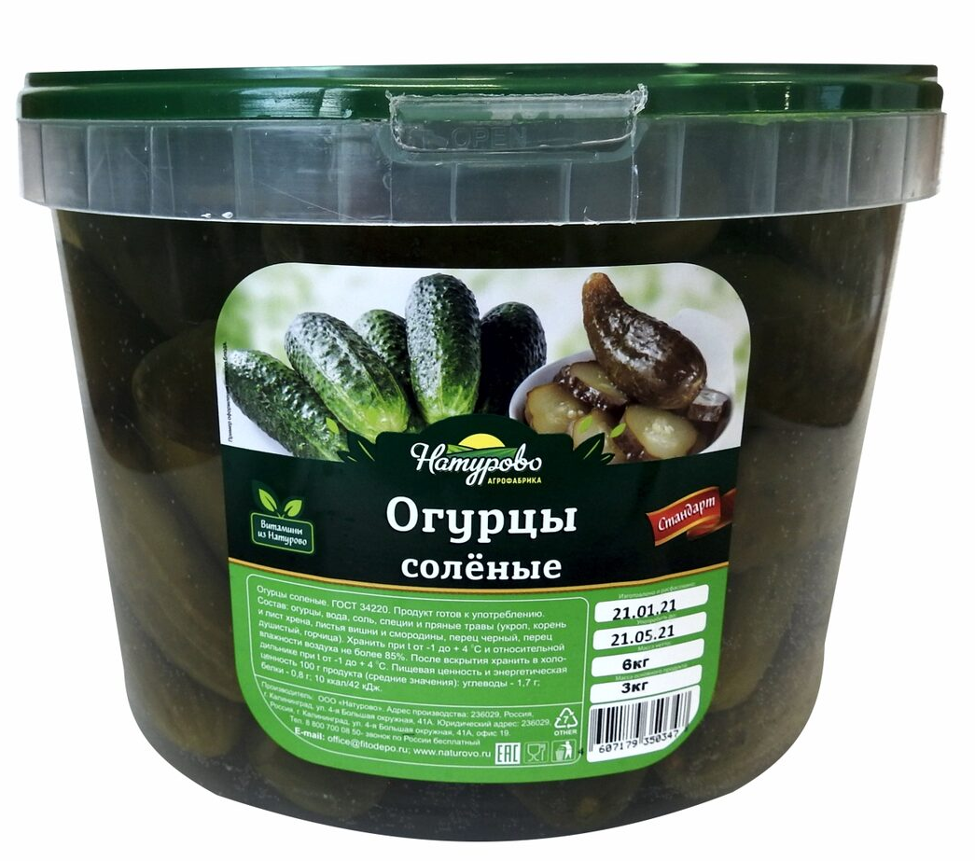
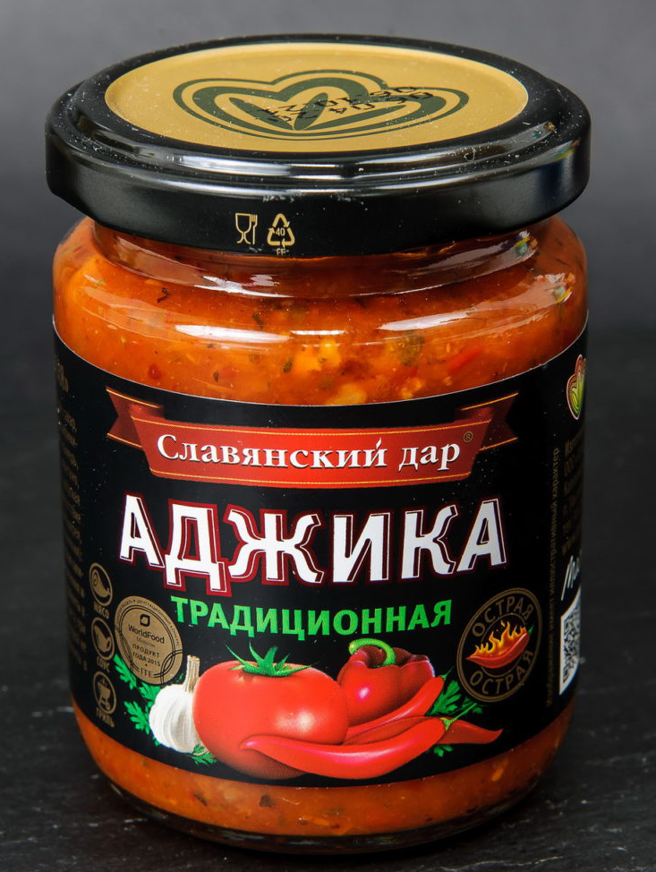
Огурцы соленые, дата изготовления 02.08.2022, годен до 01.09.2022, штриховой код 4815223000012, изготовитель ООО «Агрофабрика Аппетиткино», г. Гомель, ул. Добрушская, 12 не соответствует установленным требованиям по органолептическому показателю, по нитратам.

Соус плодоовощной нестерилизованный с применением консерванта. Аджика «Огонёк», дата изготовления 20.06.2022, годен до 20.12.2022, штриховой код 4815223000340, изготовитель ООО «Агрофабрика Аппетиткино», г. Гомель, ул. Добрушская, 12 не соответствует установленным требованиям по микробиологическому показателю.

Все изображения носят иллюстративный характер.

Врач гигиенист _________________ И.А.Лихорад
должность исполнителя подпись ФИО исполнителя

